Magyar Innováció és Hatékonyság Nonprofit Kft.
cgj.: 07-09-020026
Virtuális Erőmű ProgramTM

Nyilatkozat
Védjegy- és logóhasználati jogosultságról

A Magyar Innováció és Hatékonyság Nonprofit (MI6) Kft. hozzájárulását adja, hogy a .............................................. (székhelye: ..........................................) mint a Virtuális Erőmű ProgramTM Energiahatékonysági Kiválósági Pályázat díjazott önkormányzata az

Energiahatékony Önkormányzat 2019

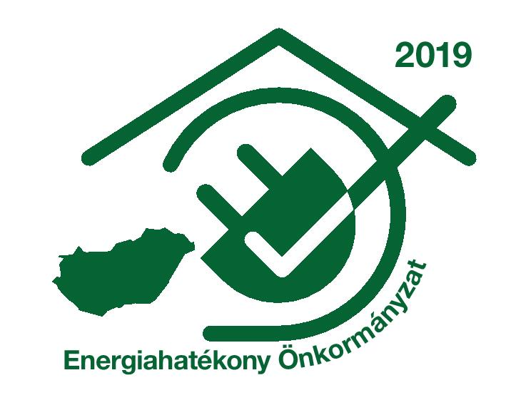

tanúsító védjegyet használja. Az akkreditáció érvényességének időtartama 1 év.

A nyilatkozattal MI6 Kft. elismeri, hogy a díjazott a pályázati feltételrendszer által támasztott követelményeknek eleget tett. A díjazott e nyilatkozat aláírásával egyidejűleg elektronikus úton is megkapja a fenti logót, melyet a honlapján és saját média-megjelenéseiben jogosult szerepeltetni. A cím és logó használatának szabályait a mi6.hu weboldalon megtalálható szabályzat rögzíti.

A nyilatkozattal díjazott ugyancsak hozzájárulását adja, hogy a MI6 Kft. nevét és logóját valamint beruházásainak pályázatában szereplő bemutatását megjelenítse elektronikus és hagyományos kommunikációs felületein, illetve a díjazottakról szóló sajtókommunikáció keretében.

Kelt: Budapest, 2019. .........................

Név | Dr. Molnár Ferenc
Aláíró pozíció | ügyvezető
Díjazott | Magyar Innováció és Hatékonyság Nonprofit Kft.

